**ЧАСТНОЕ ОБРАЗОВАТЕЛЬНОЕ УЧРЕЖДЕНИЕ**

**ДОПОЛНИТЕЛЬНОГО ПРОФЕССИОНАЛЬНОГО ОБРАЗОВАНИЯ**

**«МАСТЕР»**

|  |  |  |
| --- | --- | --- |
|  |  | **УТВЕРЖДАЮ:** |

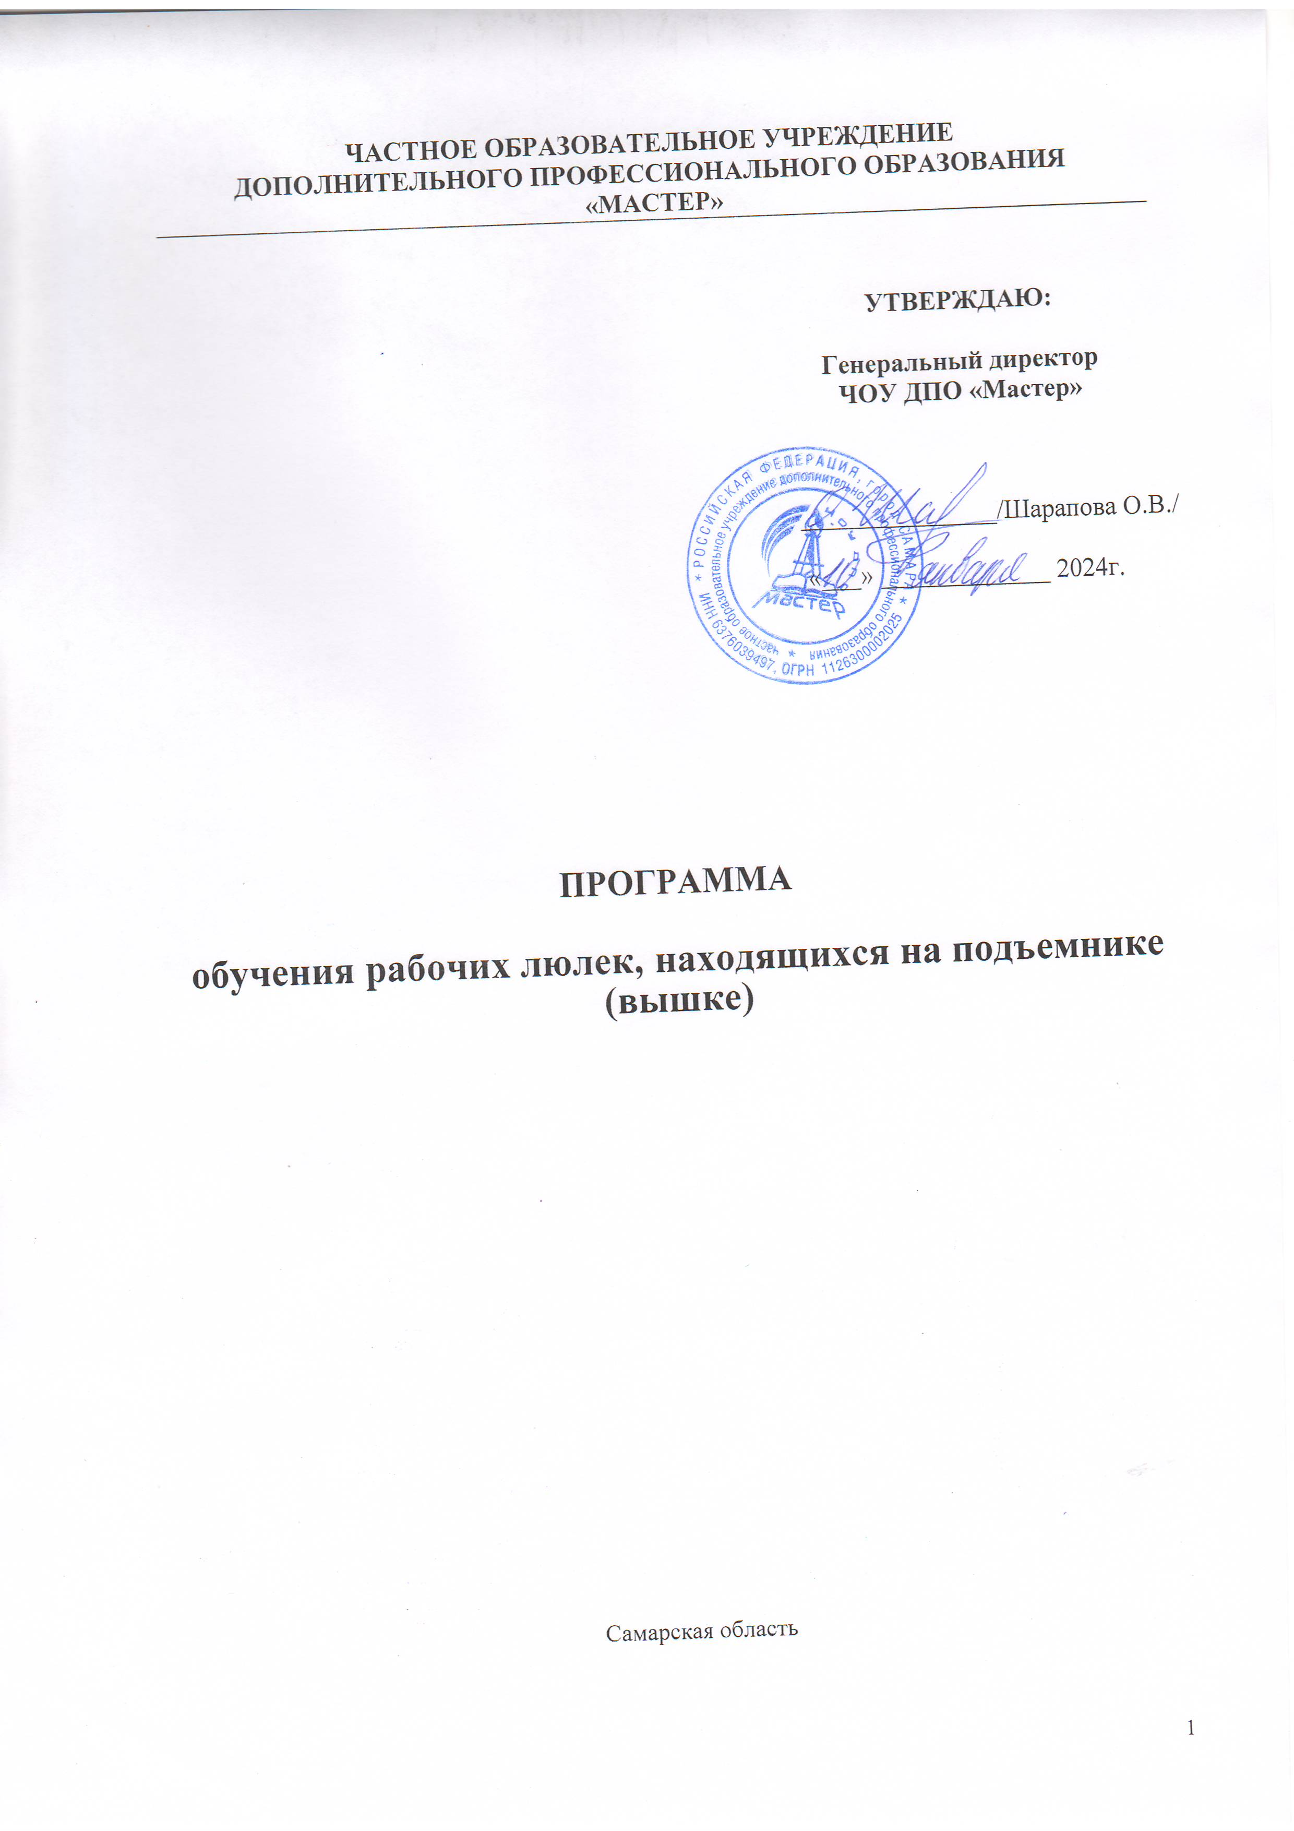

ТЕМАТИЧЕСКИЙ ПЛАН

|  |  |  |
| --- | --- | --- |
| **№ п/п** | **Наименование темы** | **Кол-во часов** |
| 1. | Вводное занятие | 2 |
| 2. | Общие требования промышленной безопасности и охраны труда | 8 |
| 3. | Основные сведения о подъемниках (вышках) | 8 |
| 4. | Основные сведения об организации надзора и обслуживания подъемников (вышек) | 8 |
| 5. | Производственная (типовая) инструкция для рабочих люльки | 8 |
| 6. | Обеспечение безопасности при работе на подъемниках (вышках) | 8 |
| 7. | Заключение | 2 |
| 8. | Самостоятельная работа | 8 |
|  | Экзамен | 4 |
|  | **Итого:** | **56** |